FIZYKA, klasa 7-8 SP
20.01.2021

Temat15: Analiza wielkości w ruchach prostoliniowych.

Zad.1 Uzupełnij tebelę wielkości fizycznych związanych z kinematyką (dział fizyki zajmujący się badaniem ruchu)

Symbol  wielkości | Wielkość fizyczna | Jednostka  (nazwa) | Przyrząd do pomiaru | Wzór
s | droga | m (metr) | mierniki drogi: multimetr, GPS,  dalmierz, laser | s=V·t
ΔX | przemieszczenie |  | -------------- | ΔX=X₂-X₁
 | czas |  |  | t=s/V
 | szybkość |  |  | V=s/t
 | przyspieszenie |  | -------------- | a=V/t

Zad.2 Rozwiąż logogryf
Rozwiązaniem logogryfu jest jeden z możliwych stanów ciała względem innego ciała.

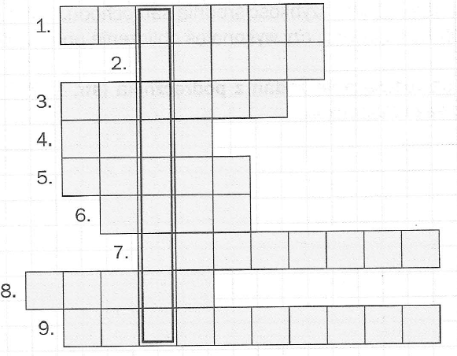

1. Siedzi na ławce w wagonie i jest względem niej nieruchomy.
2. Porusza się względem bramkarza.
3. Ciało niebieskie, którego ruch możemy obserwować na niebie w ciągu pogodnego dnia.
4. Wykonuje go np. Pieszy względem chodnika.
5. Jeden z układow odniesienia, względem którego łódź płynąca po rzece znajduje się w ruchu.
6. Ulubiony przysmak pelikanów.
7. Sportowiec poruszający się kajakiem.
8. Pojazd, który pchamy robiąc zakupy.
9. "Stoi na stacji ........., czarna ogromna i pot z niej spływa".

